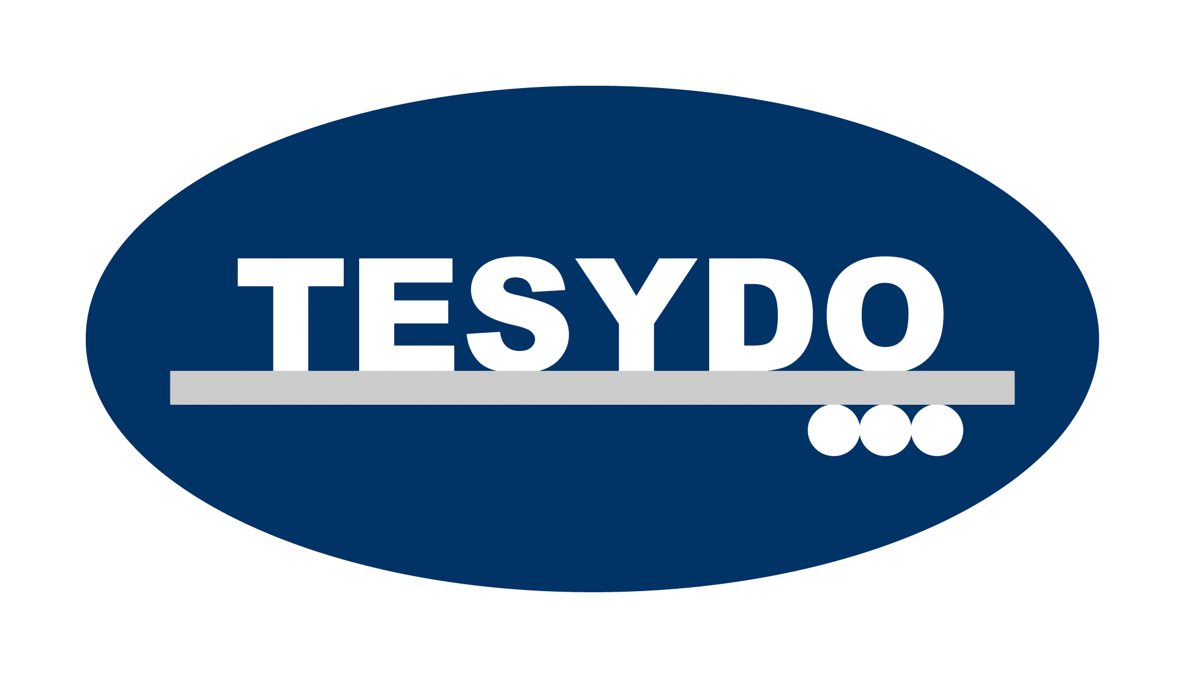
TESYDO, s.r.o.
Mariánské nám. 1, 617 00 Brno, Česká republika (CZ)
*/ Člen AIO, HK, TNK, CWS ANB (člen EWF, IIW a IAB) /*
*/ Member of AIO, HK, TNK, CWS ANB (member of EWF, IIW and IAB) /*
Technická, školící, zkušební, certifikační a inspekční činnost
Technical, training, testing, certification and inspection activity
Zkušební orgán, Certifikační orgán, Inspekční orgán
Testing Body, Certification Body, Inspection Body

AO263/OS2378/NB2378

Provádění doškolení, přezkoušení svářečského personálu a prodloužení ,,Osvědčení o zkoušce“ svářeče, páječe, žárového stříkače, operátora, seřizovače

(dle ČSN 05 0705; ČSN EN 287-1 a 6; ČSN EN ISO 9606-1,2,3,4,5; ČSN EN ISO 17660-1 a 2; ČSN EN 12732; ČSN EN 13067; ČSN EN 13133 ( ČSN EN ISO 13585); ČSN EN ISO 14918; ČSN EN ISO 14732)

V Brně 01.08.2016

Z aspektu uznávání a platnosti vystavovaných dokladů odborné způsobilosti svářečského personálu dle pravidel TPA, TPB CWS ANB je nutné, aby do dokladů vystavených CWS ANB (certifikačním, akreditovaným a notifikovaným orgánem, členem EWF, IIW a IAB) byly prováděny jen kvalifikační záznamy od oprávněných svářečských dozorů (EWE, EWT) s vystaveným ,,Pověřením svářečského technika“ od CWS ANB. Pravidla TPA, TPB CWS ANB garantující potvrzenou způsobilost svářečského personálu jen od svářečských dozorů s kvalifikací dle ČSN EN ISO 14731, ev. ČSN EN 719 (EWE, EWT), kteří mají doškolení (přezkoušení) a ,,Pověření svářečského technika“ vystaveno od CWS ANB (CO, AO, NB) na základě TPA CWS ANB 030.

- Svářečský zaškolený pracovník (dle ČSN 05 0705) – prodloužení platnosti ,,Osvědčení o zaškolení“doškolením a přezkoušením každé dva roky provede dle TPA CWS ANB č. 124 svářečský dozor s kvalifikací dle ČSN EN 719, event. ČSN EN ISO 14 731 (EWE, EWT) s pověřením ,,Svářečského technika“ vystaveného CWS ANB. Vystaví ,,Protokol o doškolení“ a ,,Osvědčení o přezkoušení svářeče nebo svářečského pracovníka“. Dokumentaci eviduje a archivuje svářečský dozor ve firmě min. 10 let dle zák. č. 90/2016 Sb., zák. č. 91/2016 Sb., zák. č. 100/2013 Sb. i zák. č. 22/1997 Sb., ve znění pozdějších předpisů, o technických požadavcích na výrobky před uvedením na trh a do provozu.
- Svářeč se základní zkouškou (dle ČSN 05 0705) – prodloužení platnosti ,,Osvědčení o základní zkoušce“ dtto jako u ,,Svářečského zaškoleného pracovníka“.
- Svářeč, (operátor) se zkouškou dle ČSN EN 287-1 a 6; ČSN EN ISO 9606-1,2,3,4,5; ČSN EN ISO 17660-1 a 2; (ČSN EN ISO 14732); ČSN EN 13067, TPA 216 – prodloužení ,,Certifikátu svářeče“ provede dle příslušné ČSN EN a TPA CWS ANB č. 132 a č. 133, TPB CWS ANB č. 100 svářečský dozor firmy, s kvalifikací dle ČSN EN ISO 14 731 (ČSN EN 719) - EWE, EWT), který má platné pověření ,,Svářečského technika“ od CWS ANB a vystavené jmenování (podepsanou pracovní smlouvu) jako „Svářečský dozor“ od firmy, která zaměstnává svářeče.
Prodloužení provede svářečský dozor (EWE, EWT) každých 6 měsíců v dolní pravé části (tabulce) ,,Certifikátu - Osvědčení o zkoušce“. Po dvou létech platnosti ,,Certifikátu svářeče“ ztrácí tento platnost a svářeč se dostaví na nové doškolení a ke zkoušce do svářečské školy (ATB) a to v době trvání 3 dnů. Svářečská škola vede a archivuje záznam o účasti svářečů v třídní knize. Doba archivace dokumentů je min 10 let dle zák. č. 90/2016 Sb., zák. č. 91/2016 Sb., zák. č. 100/2013 Sb. i zák. č. 22/1997 Sb., ve znění pozdějších předpisů.
- Páječ se zkouškou dle ČSN EN 13133 (ČSN EN ISO 13 585) – prodloužení platnosti ,,Osvědčení o zkoušce“ provede dle této normy a TPA CWS ANB č. 215 svářečský dozor firmy, s kvalifikací dle ČSN EN ISO 14731, event. ČSN EN 719 (EWE, EWT), který má platné pověření ,,Svářečského technika“ od CWS ANB.
Prodloužení provede svářečský dozor (EWE, EWT) každých 6 měsíců v dolní pravé části (tabulce) ,,Osvědčení o zkoušce“. Po třech letech platnosti ,,Osvědčení o zkoušce“ ztrácí toto osvědčení platnost a páječ se dostaví na nové doškolení a ke zkoušce do svářečské školy (ATB), v době trvání 3 dnů. Svářečská škola vede a archivuje záznam o účasti páječů v třídní knize. Doba archivace dokumentů je min 10 let dle zák. č. 90/2016 Sb., zák. č. 91/2016 Sb., zák. č. 100/2013 Sb. i zák. č. 22/1997 Sb., ve znění pozdějších předpisů.

Kvalifikační záznamy odborné způsobilosti svářečského personálu, prováděné neoprávněnými svářečskými dozory do dokladů CWS ANB, nejsou v těchto dokladech dle TPA, TPB CWS ANB uznatelné a vystavují svářečské pracovníky, svářeče, operátory i páječe nebezpečí, že orgány Inspekce práce, Obchodní inspekce, požární ochrany, pojišťovny i soudní znalci při hodnocení příčin pracovního úrazu, neuznají provedený záznam o odborné způsobilosti – kvalifikaci za odpovídající, tj. mohou zpochybnit její platnost.

V takovém případě svářečský pracovník, svářeč, páječ, operátor nemusí obdržet náhradu mzdy za dobu pracovní neschopnosti. Rovněž takto neoprávněně provedený záznam o kvalifikaci nemusí být uznán při havárii svařovaného výrobku (konstrukce, stroje, zařízení staveb a technických zařízení). Odpovědnost pak nese svářečský dozor (EWE, EWT), který záznam o odborné způsobilosti – kvalifikaci neoprávněně dle TPA, TPB CWS ANB provedl.

Svářečský personál s neplatnými doklady odborné způsobilosti (kvalifikace), který provádí výrobky uváděné na trh a do provozu, vyrábí nebezpečné výrobky, u kterých nemůže být provedena shoda s výrobkovou normou dle zák. č. 90/2016 Sb., zák. č. 91/2106 Sb., zák. č. 100/2013 Sb. i zák. č. 22/1997 Sb., ve znění pozdějších předpisů a s příslušnými Nařízeními vlády (ES, EHS, EC Směrnicemi EU, NEPR) vydanými k tomuto zákonu.

V ČR mohou provádět svářečské (páječské) práce (týká se i výrobků exportovaných a přejímaných do zahraničí) svářečští pracovníci, svářeči, páječi, operátoři, kteří mají vystavená platná ,,Osvědčení o přezkoušení“, ,,Osvědčení o zaškolení“ a ,,Osvědčení o zkoušce“, „Certifikát svářeče“ - kvalifikace vystavené v souladu s platnými normami ČSN, EN, ISO, národními předpisy, technickými pravidly akreditovaného certifikačního, autorizovaného (notifikovaného) orgánu, uveřejněného ve ,,Věstníku“ Úřadu pro normalizaci, měření a zkušebnictví (ÚNMZ). Kvalifikace - ,,Osvědčení o zkoušce“ a další výše uvedená kvalifikační osvědčení (certifikáty) musí být vystaveny v českém jazyce dle požadavku zák. č. 90/2016 Sb., zák. č. 91/2016 Sb., zák. č. 100/2013 Sb. i zák. č. 22/1997 Sb., ve znění pozdějších předpisů a příslušných Nařízení vlády – NV (EHS, ES, EC Směrnic EU, NEPR) vydaných k tomuto zákonu.

Odborná způsobilost – kvalifikace musí být získána zkouškou pro různé používané metody svařování a pájení v souladu s ČSN EN ISO 4063.

Odborná způsobilost – kvalifikace svářečů, operátorů, páječů a tepelných i termických stříkačů je požadována :
- požadavky zákona č. 90/2016 Sb., zák. č. 91/2016 Sb. i zák. č. 22/1997 Sb., ve znění pozdějších předpisů, o technických požadavcích na bezpečné výrobky a příslušnými Nařízeními vlády (NV), vydanými jako technické předpisy k tomuto zákonu v souladu s EU předpisy (tj. ES, EHS, EC, NEPR, … Směrnicemi EU)
- Zákoníkem práce - zák. č. 262/2006 Sb., ve znění pozdějších předpisů
- Zákonem o živnostenském podnikání č. 130/2008 Sb., č. 155/2010 Sb., ve znění pozdějších předpisů
- vyhláškou MV č. 87/2000 Sb. - ,,Požární bezpečnost při svařování, pájení materiálů a nahřívání živic“
- vyhláškou ČÚBP č. 48/1982 Sb. - ,,Bezpečnost práce a technických zařízení“, ve znění pozdějších předpisů – vyhlášky č. 192/2005 Sb., vyhl. č. 324/1990 Sb., č. 207/1991 Sb., NV č. 352/2000 Sb.
- Nařízením vlády č. 378/2001 Sb., bližší požadavky na bezpečný provoz a používání strojů, technických zařízení, přístrojů a nářadí i Stavebním zákonem č. 350/2012 Sb., č.183/2006 Sb. ve znění pozdějších předpisů
- vyhláškou č. 392/2003 Sb., o bezpečnosti provozu technických zařízení a technických požadavcích na toto zařízení při hornické činnosti a činnosti prováděné hornickým způsobem
- technické pravidlo MD ČR TP č. 193 - Technické podmínky staveb pozemních komunikací
- bezpečnostními normami pro svařování (pájení) – ČSN 05 0600 a ČSN 05 0601, ČSN 05 0610, ČSN 05 0630, ČSN 05 0650, ČSN 05 0661, ČSN 05 0671, ČSN 05 0672
- technickými - kvalifikačními (systémovými) normami – ČSN 05 0705; ČSN EN 287-1 a 6; ČSN EN ISO 9606-1,2,3,4,5; ČSN EN ISO 17660-1 a 2; ČSN EN 12732; ČSN EN 13067; ČSN EN 13133 (ČSN EN ISO 13585); ČSN EN ISO 14732; ČSN EN ISO 14918; ČSN EN ISO 3834, ČSN EN ISO 14554 -1 a 2, ČSN EN ISO 9001, ČSN ISO 6213, aj.
- výrobkovými normami – ČSN EN 1090-1, 2 a 3; ČSN EN 1993-1-1; ČSN EN 1999-1-1, ČSN 73 2603, ČSN 73 2604; ČSN 69 0010; ČSN 69 0015; ČSN EN 12732; ČSN EN 1775; ČSN EN 286-1 až 4; ČSN EN 13480; ČSN EN 13445; ČSN EN 12952; ČSN EN 12953; ČSN EN 303, ČSN EN 305, ČSN EN 306, ČSN EN 307, ČSN EN 764; ČSN EN 13458; ČSN EN 13530; ČSN EN 13314; ČSN EN 13317, ČSN EN 14025 aj.
- obchodní smlouvou (kontraktem) zhotovenou dle Obchodního zákoníku zák. č. 513/1991 Sb.
- technickou a technologickou dokumentací, postupy výroby, svařovacími (pájecími) postupy WPS (BPS), svařovacími plány, plány kontrol a zkoušek aj.

Adresa: | Telefon: 511 188 901, 902, 903 … | IČ: | Bankovní spojení: ČS, a.s. Brno
TESYDO, s.r.o.  Mariánské nám. 1  617 00 BRNO | Fax: 511 188 910 | 26962969 | č. účtu: 000000 – 2052325359/0800
TESYDO, s.r.o.  Mariánské nám. 1  617 00 BRNO | e - mail: info@tesydo.cz | DIČ: | Registrace u Krajského soudu v Brně
TESYDO, s.r.o.  Mariánské nám. 1  617 00 BRNO | Internet: www.tesydo.cz | CZ 26962969 | v oddílu C, vložce č. 48253
TECHNICKÉ SYSTÉMOVÉ DOZORY ● TECHNICAL SYSTEM INSPECTIONS

